|  |  |
| --- | --- |
| Trường THCS Phan Công Hớn  Tổ Toán | MÔN TK VÀ XS. HÌNH HỌC |

**CHƯƠNG III. THỐNG KÊ VÀ XÁC SUẤT**

**Tiết 1. Thu thập và phân loại dữ liệu**

**1.Thu thập dữ liệu**

HOẠT ĐỘNG 1. Từ bảng điều tra về các môn thể thao được ưa thích của lớp 6A dưới đây, em có thể thu thập được những thông tin gì?

Bảng 1

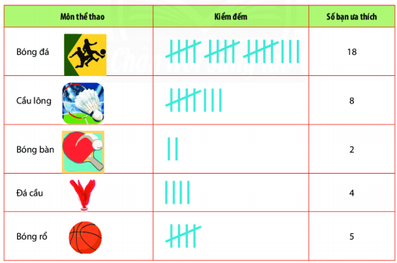**Các môn thể thao được ưa thích của lớp 6a**

Nhận xét về tên các môn thể thao được yêu thích của lớp 6A và số lượng các bạn ưa thích các môn thể thao đó.

**Trả lời**

Từ bảng điều tra về các môn thể thao yêu thích của lớp 6A, thu thập được những thông tin sau:

- Các môn thể thao được yêu thích của lớp 6A là: Bóng đá, cầu lông, bóng bàn, đá cầu, bóng rổ.

- Có 18 bạn ưa thích môn bóng đá, 8 bạn ưa thích môn cầu lông, 2 bạn ưa thích môn bóng bàn, 4 bạn ưa thích môn đá cầu và 5 bạn ưa thích môn bóng rổ.

Những thông tin thu thập được như số, chữ, hình ảnh,  được gọi là dữ liệu. Dữ liệu dưới dạng số được gọi là số liệu

**2. Phân loại dữ liệu**

Quan sát bảng điều tra số lượng con vật nuôi ở nhà của học sinh tổ 4 lớp 6A dưới đây.

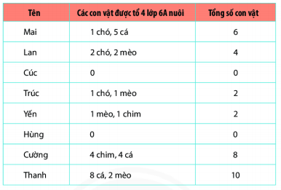

Em hãy cho biết:

- Có bao nhiêu học sinh không nuôi con vật nào?

- Có bao nhiêu loại con vật được nuôi?

**Trả lời**

- Có 2 học sinh không nuôi con vật: Cúc, Hùng.

- Có 4 loại vật được nuôi: chó, cá, mèo, chim.

Thông tin rất đa dạng và phong phú. Việc sắp xếp thông tin theo những tiêu chí nhất định được gọi là **phân loại dữ liệu**

**3. Tính hợp lí của dữ liệu**

Hoạt động SGK. Em hãy chỉ ra các điểm không hợp lí trong các bảng dữ liệu sau:

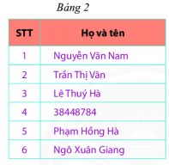

a) Danh sách đội học sinh dự thi văn nghệ của lớp 6A5.

b) Điều tra tuổi của 20 bé đăng kí tiêm chủng tại phường 15 trong một buổi sáng, người ta thu được bảng số liệu ban đầu như sau:

https://img.loigiaihay.com/picture/2021/0607/hd3.png

**Trả lời**

a) Ở STT 4, họ và tên viết bằng chữ số “38448784” => Không hợp lí vì tên người không được thể hiện bằng số => Tên người phải được thể hiện bằng chữ.

b) Ở bảng 3, tuổi của bé có số tuổi “-3"= > Không hợp lí vì tuổi không được thể hiện bằng số âm = > Tuổi của con người phải được thể hiện bằng số nguyên dương

Để đánh giá tính hợp lí của dữ liệu, ta cần đưa ra các **tiêu chí đánh giá**, chẳng hạn như dữ liệu phải dùng định dạng, nằm trong phạm vi dự kiến,...

**Bài 4 SGK trang 100 tập 1 Chân trời sáng tạos**

Tìm kiếm các thông tin chưa hợp lí của bảng dữ liệu sau đây:

Số học sinh vắng trong ngày của các lớp khối 6 trường THCS Đoàn Kết

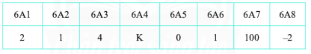

**Trả lời**

- Số học sinh vắng của lớp 6A4 chưa hợp lí vì số học sinh không thể là chữ được.

- Số học sinh vắng của lớp 6A7 chưa hợp lí vì số học sinh vắng là 100 > số học sinh của tổng cả lớp bình thường.

- Số học sinh vắng của lớp 6A8 chưa hợp lí vì số học sinh không thể là số âm.  
  
**TK VÀ XS: TIẾT 2: THU THẬP VÀ PHÂN LOẠI DỮ LIỆU.**

Bài 1 trang 99 sgk

Lan muốn tìm hiểu về món ăn sáng nay của các bạn trong lớp. Em hãy giúp Lan hoàn thành công việc.

|  |  |  |
| --- | --- | --- |
| Món ăn sáng | Kiểm đếm | Số bạn ăn |
| Sôi |  | 11 |
| Bánh mì |  | 4 |
| Bánh bao |  | 8 |
| Cơm tấm |  | 5 |
| Phở |  | 2 |

Bài 2 trang 100 sgk

Từ kết quả kiểm điếm của bạn Lan ở bài 1, em hãy cho biết:

a)Lan đang điều tra về vấn đề gì?

b)Bạn ấy thu thập được các dữ liệu gì ?

c)Món ăn nào được các bạn trong lớp chọn nhiều nhất ?

Giải

1. Lan điều tra về các món ăn sáng nay của các bạn trong lớp
2. Bạn ấy thu thập các loại dữ liệu: Danh sách các món ăn sáng của các bạn trong lớp và số lượng các bạn chọn từng món ăn sáng.
3. Món sôi được các bạn trong lớp chọn nhiều nhất.

# THỐNG KÊ VÀ XÁC SUẤT

# TIẾT 3 - BÀI 2:  BIỂU DIỄN DỮ LIỆU TRÊN BẢNG

# A. LÝ THUYẾT

**1. Bảng dữ liệu ban đầu**

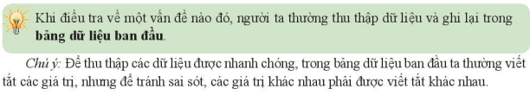

Ví dụ: Từ bảng viết tắt tên các loại nhạc cụ sau

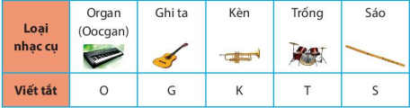

Ta có bảng dữ liệu ban đầu về các loại nhạc cụ yêu thích của 20 thành viên Câu lạc bộ Âm nhạc của một trường THCS như sau:



**2. Bảng thống kê**

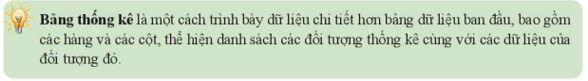

Ví dụ : Bạn Hùng ghi chép nhanh điểm Toán của các bạn trong tổ 1 thành dãy dữ liệu: 5; 8; 6; 7; 8; 5; 4; 6; 9; 6; 8; 8.

1. Hãy giúp Hùng sắp xếp lại dữ lieêệu trên vào bảng sau:

|  |  |  |  |  |  |  |
| --- | --- | --- | --- | --- | --- | --- |
| **Điểm số** | 9 | 8 | 7 | 6 | 5 | 4 |
| **Số bạn đạt được** | 1 | 4 | 1 | 3 | 2 | 1 |

1. Em hãy cho biết có bao nhiêu bạn được điểm 8 và có bao nhiêu bạn đạt điểm dưới 7  
    Có 4 bạn được điểm 8 và 6 bạn có điểm dưới 7.

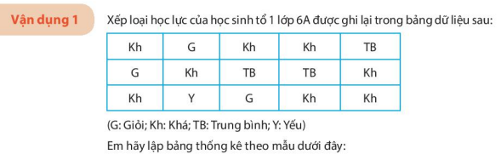

|  |  |  |  |  |
| --- | --- | --- | --- | --- |
| **Xếp loại hạnh kiểm** | Giỏi | Khá | Trung bình | Yếu |
| **Số học sinh** | 3 | 8 | 3 | 1 |

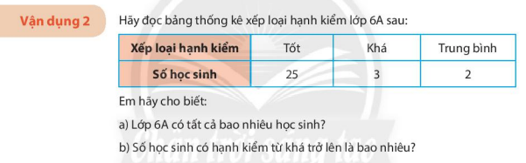

a) Lớp 6A có tất cả: 25+3+2 = 30 (học sinh).

b) Số học sinh có hạnh kiểm từ khá trở lên là 28.

**HÌNH HỌC: Tiết 1 - BÀI 1: ĐIỂM – ĐƯỜNG THẲNG**

**1.Điểm**

- Dấu chấm nhỏ trên trang giấy là hình ảnh của điểm.

- Để đặt tên cho điểm, ta dùng các chữ cái in hoa.

Ví dụ:

( Điểm A)

**2.Đường thẳng**

- Dùng bút vạch theo mép thước thẳng ta có hình ảnh của đường thẳng.

- Có 3 cách để đặt tên cho đường thẳng:

+ Dùng 1 chữ cái in thường.

 Đường thẳng a

+ Dùng 2 chữ cái in thường.

 Đường thẳng ab

+ Dùng 2 chữ cái in hoa.

 Đường thẳng AB

***Bài 1:*** Vẽ hình theo các diễn đạt sau:

1. Vẽ đường thẳng b
2. Vẽ đường thẳng MN
3. Vẽ đường thẳng mn
4. Vẽ hai đường thẳng a và c và ba điểm A, B, C.

**PHIẾU HỌC TẬP**

**Bài 1 ( SGK Chân trời sáng tạo- trang 103)**

a) Tên bảng dữ liệu: Bảng thống kê các bộ phim yêu thích của các học sinh lớp 6A3.

b) Bảng thống kê các bộ phim yêu thích của các học sinh lớp 6A3:

|  |  |  |  |  |  |
| --- | --- | --- | --- | --- | --- |
| **Loại phim** | **Hoạt hình** | **Lịch sử** | **Khoa học** | **Ca nhạc** | **Trinh thám** |
| **Số bạn yêu thích** |  |  |  |  |  |

=> Loại phim **……………** được các bạn học sinh lớp 6A3 yêu thích nhất.

**Câu 4:** Trang 99 toán 6 tập 1 sgk chân trời sáng tạo

Lan muốn tìm hiểu về thức ăn sáng nay của các bạn trong lớp. Em hãy giúp Lan hoàn thành công việc.

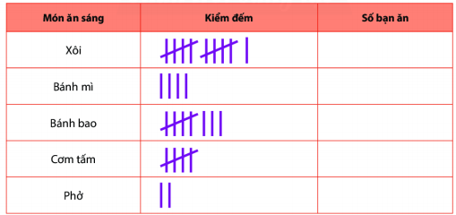

Từ kết quả kiểm đếm của bạn Lan ở trên, em hãy cho biết:

a) Lan đang điều tra về vấn đề gì?

b) Bạn ấy thu thập được các loại dữ liệu gì?

c) Món ăn nào được các bạn trong lớp chọn nhiều nhất?